

РУКОВОДСТВО ПО ЭКСПЛУАТАЦИИ
(ПАСПОРТ ИЗДЕЛИЯ)

Угломер цифровой DEKO DKAM01 с магнитным основанием

СОДЕРЖАНИЕ

- ВВЕДЕНИЕ
- ТЕХНИЧЕСКИЕ ХАРАКТЕРИСТИКИ, КОМПЛЕКТАЦИЯ
- НАЗНАЧЕНИЕ И ОБЩИЕ ХАРАКТЕРИСТИКИ
- ВНЕШНИЙ ВИД
- ИНСТРУКЦИЯ ПО ТЕХНИКЕ БЕЗОПАСНОСТИ
- ЭКСПЛУАТАЦИЯ
- СРОК СЛУЖБЫ И УТИЛИЗАЦИЯ
- ГАРАНТИЙНЫЕ ОБЯЗАТЕЛЬСТВА

ВВЕДЕНИЕ
Настоящее руководство по эксплуатации предназначено для изучения прибора – угломер цифровой (далее – прибор) и правильной его эксплуатации. В данном руководстве по эксплуатации содержится информация, способствующая длительному и безопасному использованию прибора.
Производитель оставляет за собой право без дополнительного уведомления вносить в руководство по эксплуатации изменения, связанные с улучшением прибора.
Внесённые изменения будут опубликованы в новой редакции руководства по эксплуатации и на сайте компании: https://z3k.ru.
Перед началом работы с прибором необходимо внимательно прочитать настоящее руководство по эксплуатации.
Начав работу с прибором, покупатель подтверждает, что ознакомился с настоящим руководством по эксплуатации прибора и берет ответственность за последствия нарушения положений настоящего руководства: правил техники безопасности, эксплуатации, хранения и утилизации прибора.

ТЕХНИЧЕСКИЕ ХАРАКТЕРИСТИКИ
Модель | DKАМ01
Диапазон измерения | 4х90°
Шаг | 0.05°
Точность измерения | ±0.2°
Питание | 2 батарейки типа ААА (не входят в комплект)
Подсветка | Да
Функция автоматического выключения | Да

КОМПЛЕКТАЦИЯ
- Угломер цифровой – 1шт;
- Руководство по эксплуатации – 1шт.

НАЗНАЧЕНИЕ И ОБЩИЕ ХАРАКТЕРИСТИКИ
Прибор предназначен для того, чтобы быстро и точно определить угол отклонения поверхности от горизонтали или вертикали.
Прибор предназначен для непродолжительных работ в бытовых условиях, в районах с умеренным климатом, с характерной температурой от 5˚С до +60˚С, относительной влажностью воздуха не более 80% и отсутствием прямого воздействия атмосферных осадков и чрезмерной запыленности воздуха.
Настоящий паспорт безопасности содержит самые полные сведения и требования, необходимые и достаточные для надежной, эффективной и безопасной эксплуатации прибора.
В связи с непрерывной деятельностью по усовершенствованию конструкции изделия изготовитель оставляет за собой право вносить в ее конструкцию незначительные изменения, не отраженные в настоящем паспортом безопасности и не влияющие на эффективную и безопасную работу прибора.
Внешний вид
Прибор состоит из пластмассового корпуса. Питание происходит от батареек типа ААА.
Внимательно изучите настоящее руководство по эксплуатации. Изученная информация позволит Вам научиться правильно вводить в эксплуатацию прибор и позволит избежать ошибок и опасных ситуаций.
К эксплуатации изделия допускаются только лица, достигшие совершеннолетия; имеющие навыки и/или представление о принципах работы и оперирования прибором; находящиеся в трезвом состоянии; не под действием лекарств, вызывающих сонливость и/или снижение концентрации внимания; не имеющие заболеваний, вызывающих подобные состояния, а также иных противопоказаний для работы с прибором.
ВНЕШНИЙ ВИД *
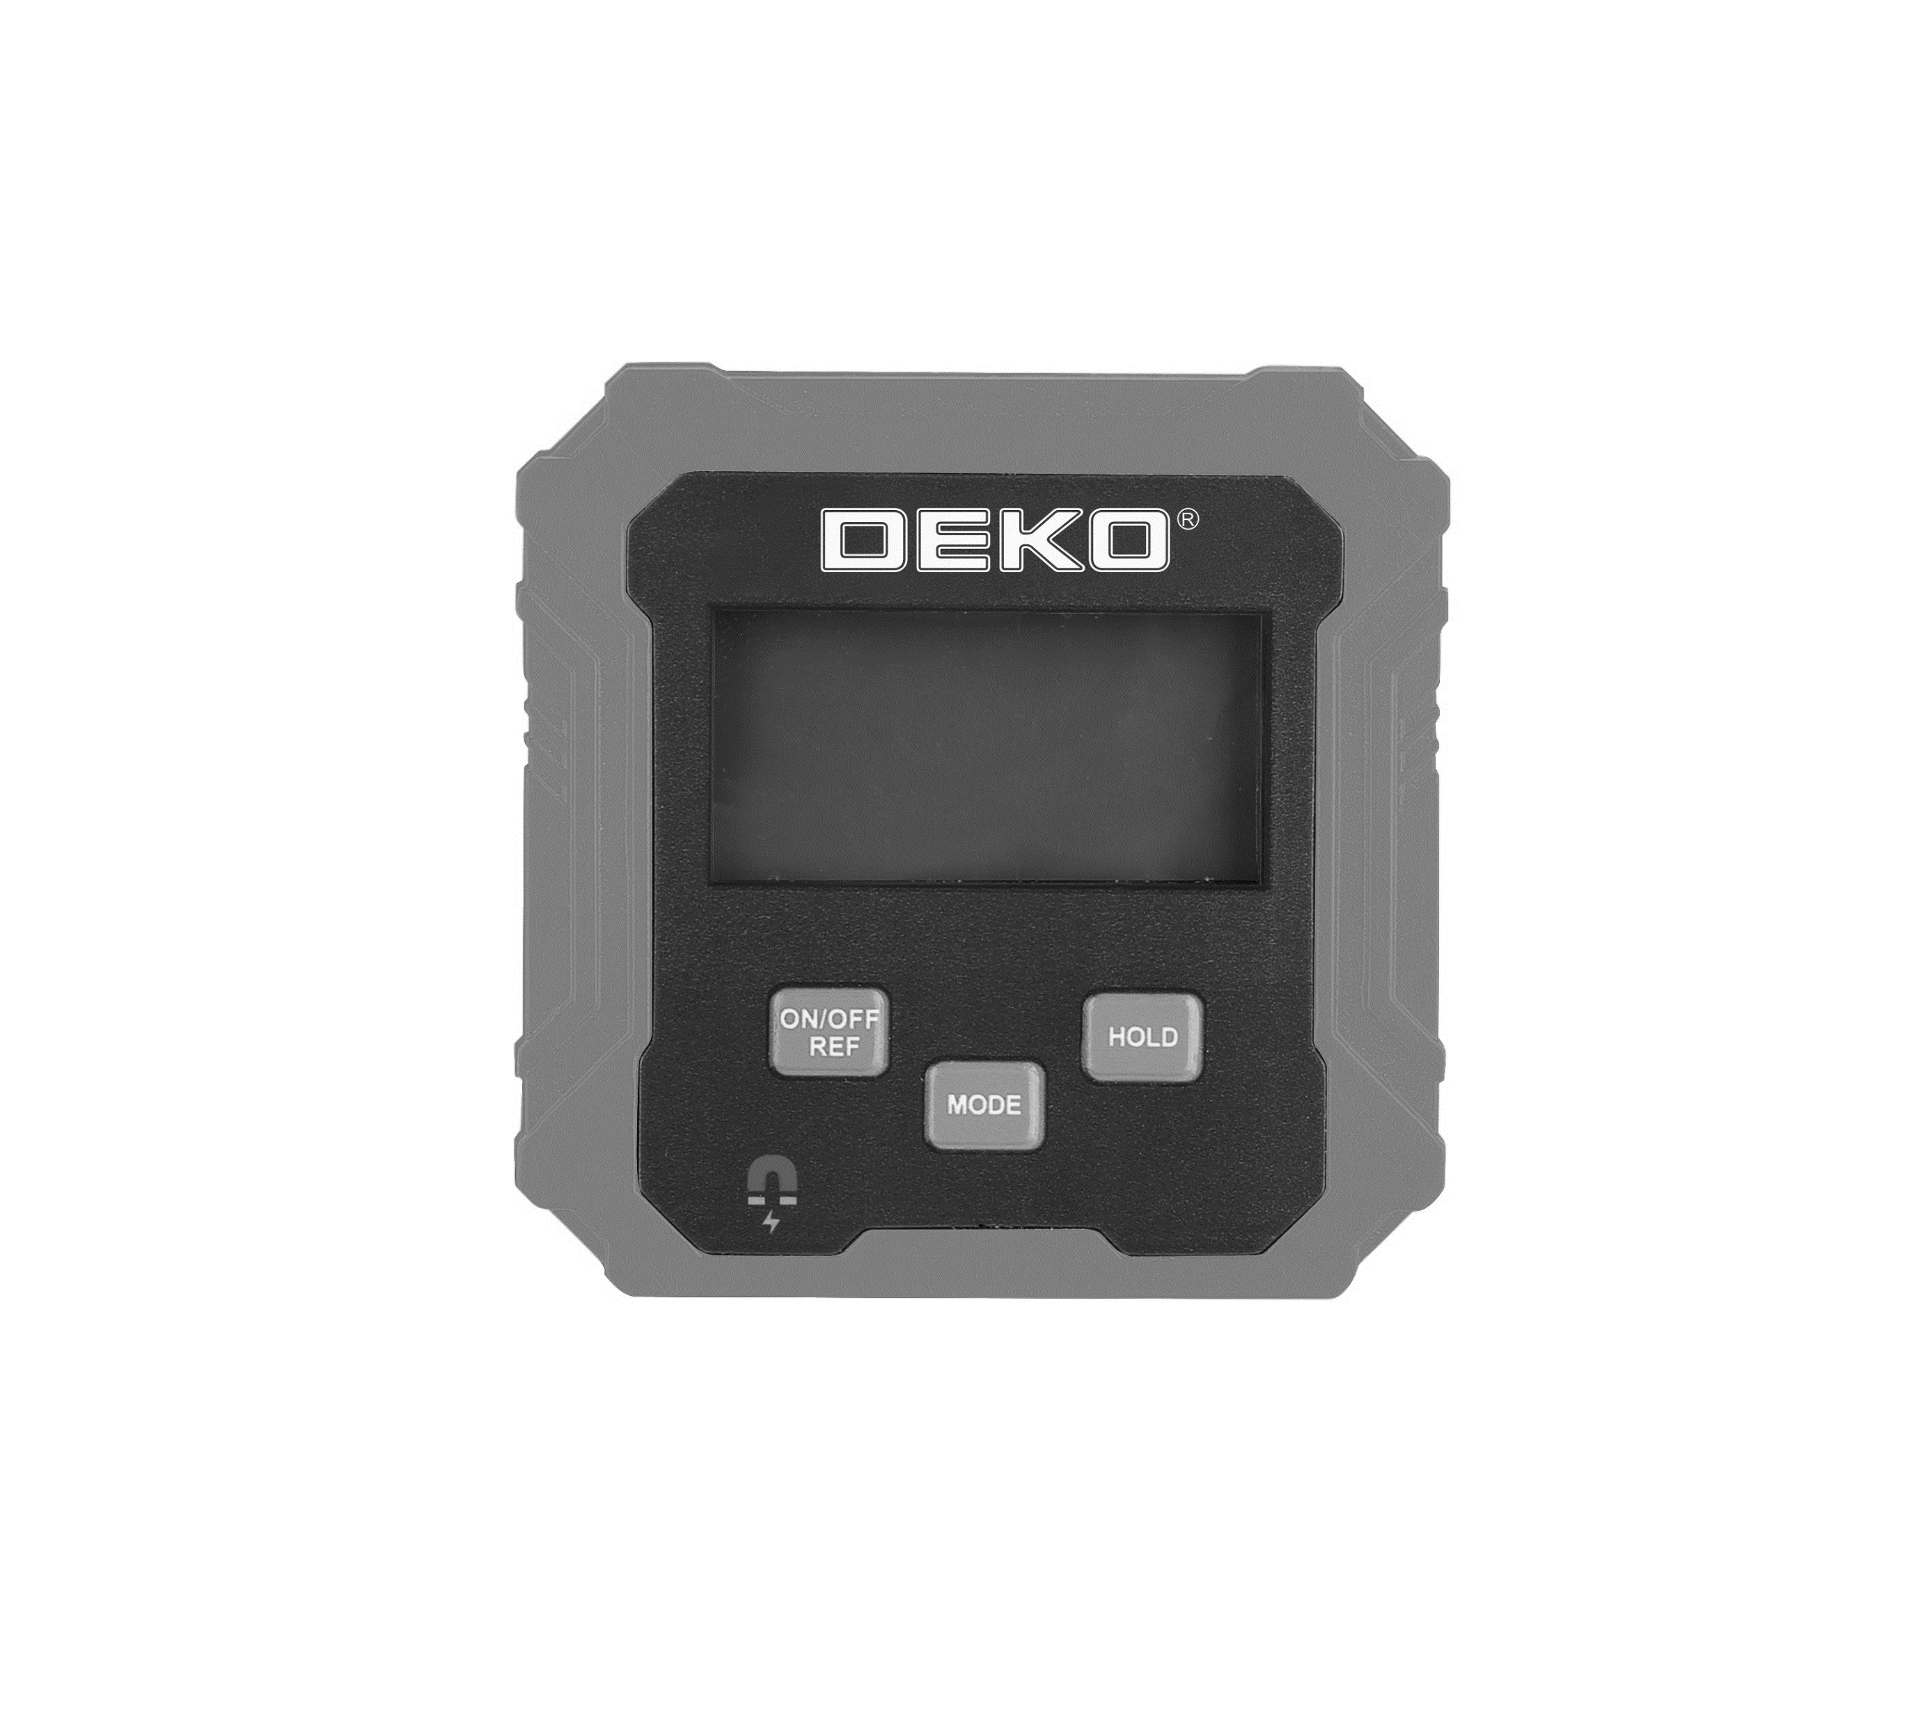
1
2
3
4
5

1. ЖК-дисплей
2. Кнопка «ВКЛ/ВЫКЛ»/Измерение
3. Кнопка выбора режима
4. Кнопка сохранения результата
5. Батарейный отсек на задней части

*может незначительно отличаться от рисунка

ИНСТРУКЦИЯ ПО ТЕХНИКЕ БЕЗОПАСНОСТИ
Ознакомьтесь и строго соблюдайте нижеописанные правила техники безопасности.
Используйте прибор только по его прямому назначению, указанному в руководстве по эксплуатации.
Вовремя проводите необходимое обслуживание. Любое изменение или модификация прибора запрещается, так как это может привести к поломке и/или травмам.
Проверка прибора
- Каждый раз перед использованием прибора необходимо произвести его наружный осмотр на предмет целостности и отсутствия повреждений, надежности крепления узлов и деталей.
Внимание!
Не допускается работа при любых неисправностях прибора! Извлеките из инструмента батареи перед проведением любых регулировок, технического обслуживания, или при хранении.

Ус

тановленных данным паспортом.

Меры безопасности
- Храните прибор в недоступном для детей месте и не позволяйте им с ним играть.
- Избегайте размещения прибора в месте, где он может подвергаться воздействию прямого солнечного света.
- Извлеките батарейки из прибора, если вы не планируете использовать его в течение длительного периода времени.
- Не бросайте батарейки в огонь. Никогда не закорачивайте батареи. Соблюдайте правильную полярность при установке батарей (+/-). Не пытайтесь заряжать неперезаряжаемые батареи.
- Не используйте прибор при температуре свыше 40°С.

Примечание:
Хранить прибор необходимо в закрытых или других помещениях с естественной вентиляцией, где колебания температуры и влажность воздуха существенно меньше, чем на открытом воздухе в районах с умеренным и холодным климатом, при температуре не выше +40°С и не ниже -50°С, относительной влажности не более 80% при +25°С, что соответствует условиям хранения 5 по ГОСТ 15150-89.
Транспортировать прибор можно любым видом закрытого транспорта в упаковке производителя или без нее, с сохранением изделия от механических повреждений, атмосферных осадков, воздействия химически-активных веществ и обязательным соблюдением мер предосторожности при перевозки хрупких грузов, что соответствует условиям перевозки 8 по ГОСТ 15150- 89.

ЭКСПЛУАТАЦИЯ
Установка/замена батарей (не входят в комплект)
Прибор работает от 2-х батарей 1,5В типа ААА.
ПРИМЕЧАНИЕ. Если на ЖК-дисплее появился символ , значит батарея почти разряжена.
- Отвертите винты от батарейного отсека (5) с помощью отвертки (не входит в комплект).
- Извлеките разряженные батареи (в случае замены) и вставьте новые батареи в батарейный отсек. Убедитесь в правильной полярности.
- Установите крышку батарейного отсека обратно.
- Закрепите крышку с помощью винтов и отвертки.
Рекомендации по эксплуатации

Внимание!
Если измеренное значение превышает 90°, ориентация значения автоматически меняется на противоположную.

Ус

тановленных данным паспортом.

- Если прибор наклонен более чем на 30° вперед или назад, на ЖК-дисплее отображается Erro (ошибка).
- Слишком быстрое перемещение прибора также приведет к появлению сигнала Erro.
- Магнитное основание может быть использовано для крепления прибора к металлической поверхности.
- Перед использованием установите прибор в горизонтальное положение.
- Прибор оснащен функцией автоматического отключения. Если вы не будете использовать прибор более 3-х минут, он выключится.
Включение/Выключение
- Нажмите кнопку ON/OFF/REF, чтобы включить прибор.
- Удерживайте нажатой кнопку ON/OFF/REF в течение 2-х секунд, чтобы выключить прибор.
Выбор режима
- Нажмите кнопку MODE для переключения между режимами Градусы (°), Проценты (%), мм/м и Наклон (дюйм/фут). Выбранный режим отобразится на ЖК-дисплее.

Единица измерения | Режим
° | Градусы
% | Проценты
mm/m | мм/м
in/ft | Наклон

Измерение относительного угла
- Нажмите кнопку ON/OFF/REF, чтобы установить текущее значение равным 0 и переключиться в режим измерения относительного угла. больше не будет отображаться на дисплее.
- Нажмите кнопку ON/OFF/REF, чтобы выйти из режима измерения относительного угла.
Функция сохранения результата
Может случиться так, что во время измерения вы не сможете видеть ЖК-дисплей.
- Нажмите кнопку HOLD, чтобы сохранить результат измерения. Теперь можете перемещать прибор и проводить измерение. Значок будет отображаться на дисплее.
- Нажмите кнопку HOLD, чтобы отключить функцию сохранения результата.
Подсветка
- Если вы будете перемещать прибор или нажмете любую кнопку, подсветка включится.
- ЖК-дисплей будет подсвечиваться около 30 секунд, если вы снова не переместите прибор или не нажмете кнопку.
- Когда активна функция сохранения результата, подсветка не включается при перемещении прибора.
Отображение стрелок
Стрелки показывают, в какую сторону наклонен прибор.
- Если на ЖК-дисплее отображается знак , значит левая сторона прибора находится выше правой.
- Если на ЖК-дисплее отображается знак , значит правая сторона прибора находится выше левой.
Калибровка
Внимание!
Прибор откалиброван на заводе. При необходимости вы можете откалибровать его еще раз.

Ус

тановленных данным паспортом.

- Поместите прибор магнитным основанием на ровную плоскую поверхность.
- Нажмите кнопку ON/OFF/REF и кнопку HOLD одновременно, пока на ЖК-дисплее не появится -1-.
- Нажмите кнопку ON/OFF/REF (-1- замигает на ЖК-дисплее). Начинается первая калибровка.
- После завершения первой калибровки на ЖК-дисплее появится -2-.
- Поверните устройство на 180°.
- Нажмите кнопку ON/OFF/REF (-2- замигает на ЖК-дисплее). Начинается вторая калибровка.
- После завершения второй калибровки -2- исчезает, и на ЖК-дисплее отображается последний режим измерения.
Чистка
Протрите прибор чистой влажной тканью при необходимости. Не используйте для очистки устройства никакие химические, щелочные, абразивные или дезинфицирующие вещества, так как они могут повредить его поверхность.
СРОК СЛУЖБЫ И УТИЛИЗАЦИЯ
При соблюдении требований, указанных в настоящем руководстве по эксплуатации и в гарантийном талоне, срок службы товара составляет 3 года.
По окончании срока службы возможно использование прибора по назначению, если его состояние отвечает требованиям безопасности и прибор не утратил свои функциональные свойства.
Не выбрасывайте прибор, а также комплектующие и составные детали в бытовые отходы! Отслуживший свой срок прибор должен утилизироваться в соответствии с Вашими региональными нормативными актами по утилизации.
За подробной информацией о пунктах по сбору электроприборов обращайтесь в свой административный округ, в местную службу по переработке отходов или в магазин, в котором был куплен прибор.
ГАРАНТИЙНЫЕ ОБЯЗАТЕЛЬСТВА
Гарантийный срок эксплуатации прибора составляет 12 месяцев со дня продажи розничной сетью (магазином). Если прибор эксплуатировался в коммерческих целях (профессионально), срок гарантии составляет 1 месяц со дня продажи.

Гарантийный ремонт осуществляется при соблюдении следующих условий:
1. Наличия кассового чека.
2. Предоставление неисправного прибора в комплекте в чистом виде.

Гарантийное обслуживание не предоставляется:
- На прибор, у которого неразборчив или изменен серийный номер (при наличии;
- На последствия самостоятельного ремонта, разборки, чистки и смазки прибора в гарантийный период (не требуемые по инструкции эксплуатации), о чем свидетельствуют, например, заломы на шлицевых частях крепежа корпусных деталей;
- На неисправности, возникшие в результате несообщения о первоначальной неисправности;
- На прибор, который эксплуатировался с нарушениями инструкции по эксплуатации или не по назначению;
- На повреждения, дефекты, вызванные внешними механическими воздействиями, воздействием агрессивных средств и высоких температур или иных внешних факторов, таких как дождь, снег, повышенная влажность и др.;
- На неисправности, вызванные попаданием в прибор инородных тел, небрежным или плохим уходом, повлекшими за собой выход из строя прибора;
- На неисправности, возникшие вследствие перегрузки, повлекшие за собой выход из строя двигателя или других узлов и деталей, а также вследствие несоответствия параметров электросети номинальному напряжению;
- На неисправности, вызванные использованием неоригинальных запасных частей и принадлежностей;
- На недостатки изделий, возникшие вследствие эксплуатации с не устраненными иными недостатками;
- На недостатки изделий, возникшие вследствие технического обслуживания и внесения конструктивных изменений лицами, организациями, не являющимися авторизованными сервисными центрами;
- На естественный износ изделия и комплектующих в результате интенсивного использования;
- На такие виды работ, как регулировка, чистка, смазка, замена расходных материалов, а также периодическое обслуживание и прочий уход за изделием, оговоренным в Руководстве (Инструкции по эксплуатации);
- Предметом гарантии не является неполная комплектация изделия, которая могла быть обнаружена при продаже изделия;

Гарантия не распространяется на комплектующие и составные детали, являющиеся расходными и быстроизнашивающимися, к которым относятся:
- оснастка (сменные принадлежности), входящие в комплектацию или устанавливаемые пользователем, например, биты, удлинители, перемешивающие насадки и прочая сменная оснастка;


Перечень сервисных центров Вы можете посмотреть на сайте: https://z3k.ru/service/
Перейти по ссылке можно отсканировав QR код:

Изготовитель: NINGBO GI POWER IMPORT & EXPORT CO., LTD.
Адрес изготовителя: No. 227, Kesheng Road, Jishigang, Haishu District, Ningbo, Zhejiang, China
Экспортер: NINGBO GI POWER IMPORT & EXPORT CO., LTD.
Адрес экспортера: CBD of Yinzhou District,Ningbo City, Zhejiang Province, China.
Импортер: ООО "ДЕКО ЕВРОПА"
Адрес импортера: 107078, Москва г, Новорязанская ул, дом 18
Тел.+7(905)518-81-22
E-mail: info@z3k.ru
Сделано в Китае
Дата производства указана на индивидуальной упаковке.
Изделие соответствует требованиям:
ТР ТС 020/2011 «Электромагнитная совместимость технических средств».

